К Г Э У | МИНИСТЕРСТВО НАУКИ И ВЫСШЕГО ОБРАЗОВАНИЯ РОССИЙСКОЙ ФЕДЕРАЦИИ  Федеральное государственное бюджетное образовательное учреждение  высшего образования  «КАЗАНСКИЙ ГОСУДАРСТВЕННЫЙ ЭНЕРГЕТИЧЕСКИЙ УНИВЕРСИТЕТ»  (ФГБОУ ВО «КГЭУ»)
Институт цифровых технологий и экономики
Кафедра: Информационные технологии и интеллектуальные системы

Отчет по лабораторной работе №2
Дисциплина «Базы данных»
Тема: «Типы данных PostgreSQL (числовые, символьные, дата/время, логический, массивы, JSON). Полнотекстовый поиск».

Выполнил:
Студент группы ПИ-2-25
Григорьев А. А.

Проверил:
Аспирант
Мухаметзянов И.И

Казань, 2026

Цель работы:
Изучение типов данных. Создание тестовой таблицы, добавление поля с данными типов: числовое, символьное, логическое, дата/время, массив и JSON. Вывести эти данные с помощью команды SELECT.
Основные теоретические сведения:
Числовые типы
Типы smallint, integer и bigint хранят целые числа и занимают соответственно 2, 4 и 8 байт. Тип numeric(p, s) хранит точные десятичные числа: p задаёт общее число цифр, s — количество цифр после десятичной точки. Для стоимости занятий подходит numeric с двумя десятичными разрядами. Типы real и double precision являются приближёнными.
Символьные типы
Тип character(n) хранит строку фиксированной длины с дополнением пробелами, character varying(n) ограничивает максимальную длину, text не задаёт такого ограничения. В UTF-8 параметр n измеряется в символах. Телефоны и другие текстовые идентификаторы целесообразно хранить как текст, даже если они содержат цифры.
Дата, время и логические значения
Дата хранится в date, время — в time, дата и время вместе — в timestamp либо timestamp with time zone. Рекомендуемый формат даты — YYYY-MM-DD. Boolean представляет TRUE, FALSE и неопределённое значение NULL. Для проверки NULL применяются IS NULL и IS NOT NULL.
Массивы
Массив задаётся добавлением [] к имени типа, например text[]. В одном значении хранится упорядоченная последовательность элементов одного типа. Доступ к элементу выполняется по индексу, проверку принадлежности можно выразить через ANY. Индексация обычного массива по умолчанию начинается с 1.
JSON и JSONB
JSON представляет структурированные данные в виде объектов и массивов. Тип json сохраняет исходное текстовое представление; jsonb хранит разобранное двоичное представление и поддерживает развитую индексацию. Оператор -> возвращает JSON-значение, ->> — текст. JSONB не сохраняет пробелы, порядок ключей и повторяющиеся ключи объекта.
Полнотекстовый поиск
Тип tsvector хранит нормализованные лексемы документа, tsquery — выражение поискового запроса. Функции to_tsvector и to_tsquery преобразуют текст с учётом выбранной конфигурации, например russian. Оператор @@ проверяет соответствие документа запросу. В запросах используются &, |, ! и <->. Полнотекстовый поиск учитывает словоформы и отличается от поиска подстроки LIKE.

Практическая часть:
Среда выполнения: PostgreSQL 17.11, pgAdmin 4 9.10. Предметная база fitness_labs продолжает модель фитнес-клуба из лабораторной работы №1; исходные семь таблиц восстановлены из SQL-дампа. Опыты выполнены на отдельных учебных объектах.
1) Создание базы и таблицы
-- В подключении к postgres:
CREATE DATABASE fitness_labs;
-- Далее подключение к fitness_labs:
CREATE SCHEMA lab02;
CREATE TABLE lab02.training_catalog (
training_id INTEGER,
title CHARACTER VARYING(100) NOT NULL,
price NUMERIC(8, 2) NOT NULL,
is_available BOOLEAN NOT NULL,
training_date DATE NOT NULL,
start_time TIME NOT NULL,
created_at TIMESTAMP NOT NULL,
weekdays TEXT[],
details JSONB,
description TEXT,
CONSTRAINT pk_training_catalog PRIMARY KEY (training_id)
);
Созданы база fitness_labs, схема lab02 и таблица training_catalog из десяти столбцов. Типы полей проверены запросом к information_schema.columns.
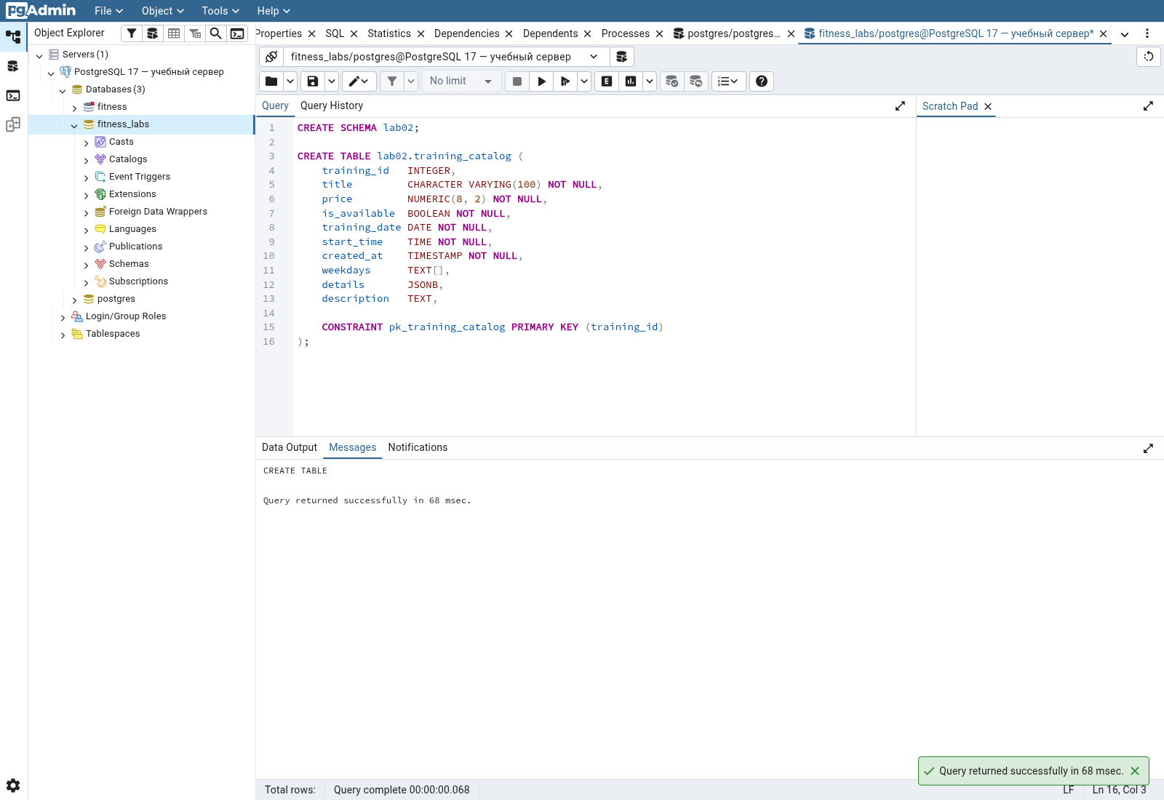
Рисунок 2.1 — Создание базы и таблицы.
2) Заполнение тестовой таблицы
INSERT INTO lab02.training_catalog VALUES
(1,'Кроссфит',500.00,true,'2026-11-10','08:00','2026-11-01 10:00',
ARRAY['вторник','четверг'],'{"level":"advanced","hall":1}',
'Силовая тренировка для развития выносливости'),
(2,'Йога',400.00,true,'2026-11-12','19:00','2026-11-01 10:00',
ARRAY['четверг','суббота'],'{"level":"beginner","hall":2}',
'Спокойная тренировка гибкости и дыхания'),
(3,'Бокс',650.00,false,'2026-11-11','18:00','2026-11-01 10:00',
ARRAY['среда','пятница'],'{"level":"advanced","hall":1}',
'Силовая подготовка и техника ударов'),
(4,'Пилатес',450.00,true,'2026-11-13','12:00','2026-11-01 10:00',
ARRAY['понедельник','пятница'],'{"level":"beginner","hall":2}',
'Укрепление мышц и развитие гибкости'),
(5,'Функциональная',550.00,false,'2026-11-14','09:00','2026-11-01 10:00',
ARRAY['четверг','суббота'],'{"level":"intermediate","hall":3}',
'Круговая силовая тренировка всего тела');
SELECT training_id,title,price,is_available,training_date,
weekdays,details FROM lab02.training_catalog ORDER BY training_id;
Вставлены пять занятий с разными ценами, датами, логическими признаками, массивами дней недели и JSONB-характеристиками.
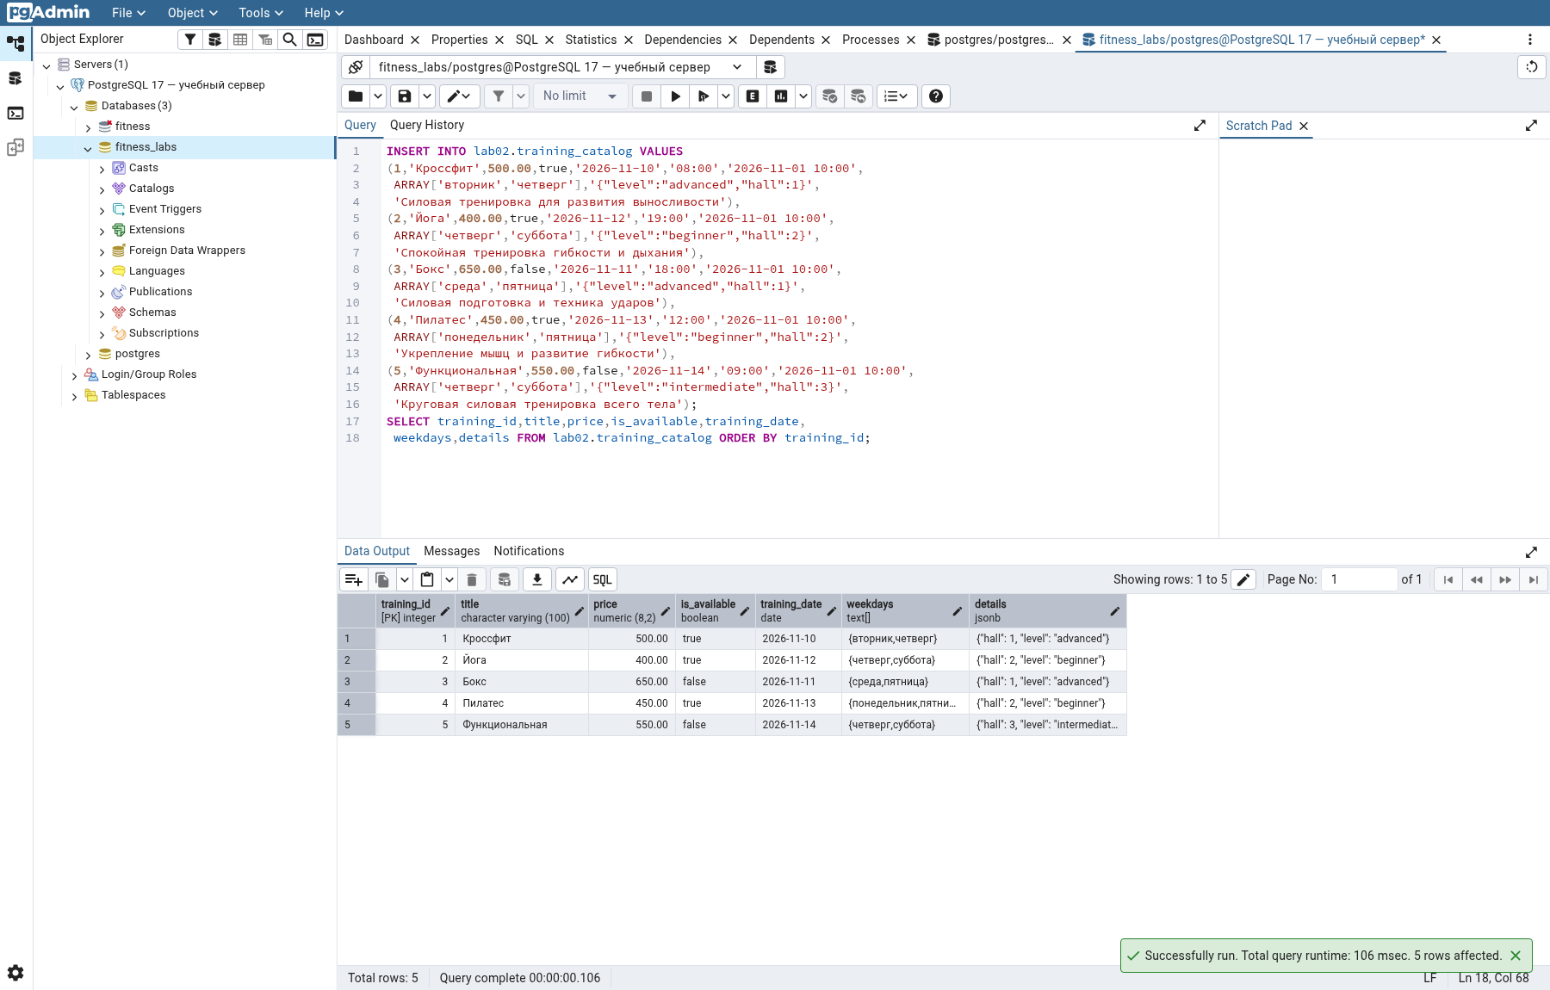
Рисунок 2.2 — Заполнение тестовой таблицы.
3) Три выборки по разным критериям
SELECT '1. Доступные' AS criterion, title
FROM lab02.training_catalog WHERE is_available
UNION ALL
SELECT '2. По четвергам', title
FROM lab02.training_catalog WHERE 'четверг' = ANY(weekdays)
UNION ALL
SELECT '3. Начальный уровень', title
FROM lab02.training_catalog WHERE details ->> 'level' = 'beginner'
ORDER BY 1,2;
Логическое условие отобрало три занятия; четверг присутствует в трёх массивах; начальный уровень указан у йоги и пилатеса.
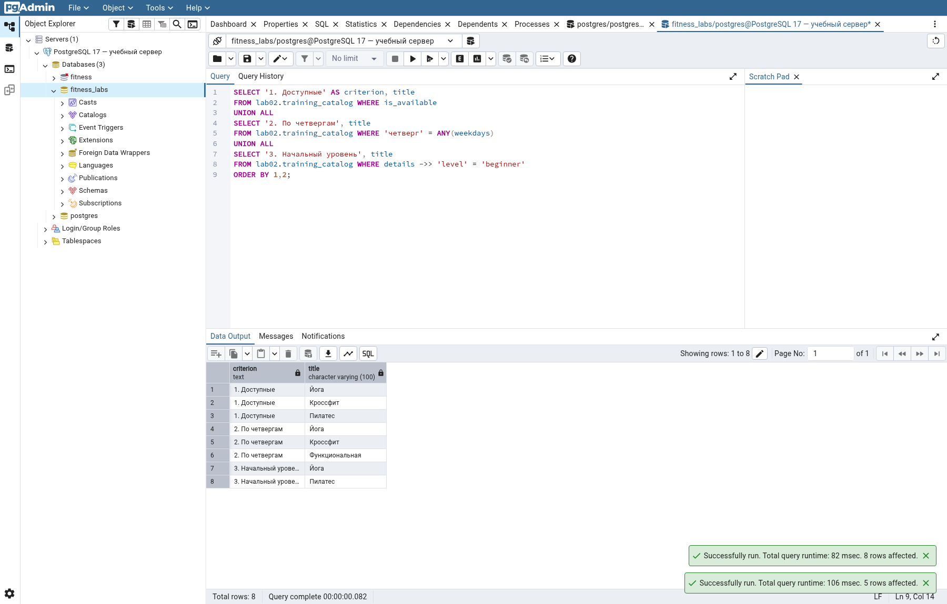
Рисунок 2.3 — Три выборки по разным критериям.
4) Полнотекстовый поиск
SELECT training_id, title,
to_tsvector('russian', description) AS document,
to_tsquery('russian', 'силовая & тренировка') AS search_query
FROM lab02.training_catalog
WHERE to_tsvector('russian', description)
@@ to_tsquery('russian', 'силовая & тренировка')
ORDER BY training_id;
Поиск по нормализованным словам «силовая» и «тренировка» нашёл кроссфит и функциональную тренировку. Показаны tsvector и tsquery.
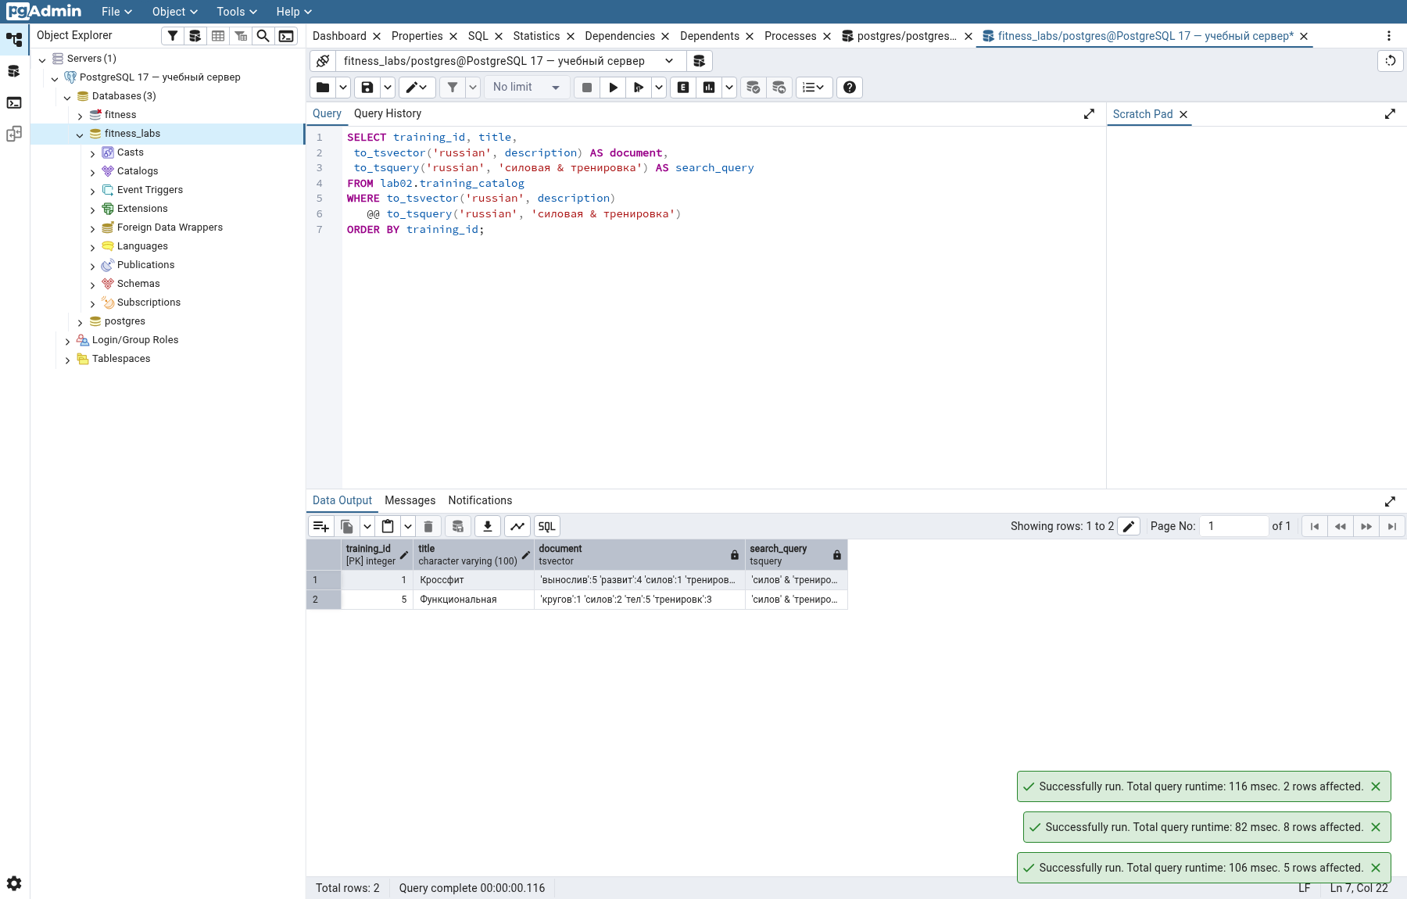
Рисунок 2.4 — Полнотекстовый поиск.

Вывод:
Создана таблица каталога занятий, содержащая числовые, символьные, логические значения, дату и время, массивы и JSONB. Добавлены пять записей, выполнены три выборки по разным критериям. Полнотекстовый поиск с русской конфигурацией нашёл две записи по сочетанию нормализованных терминов.
Контрольные вопросы
1. Какой календарь используется в PostgreSQL для работы с датами: юлианский или григорианский?
Используется григорианский календарь, в том числе для исторических дат до его введения в отдельных странах.
2. Какой тип данных следует использовать, если необходимо вводить как символы, так и числа?
Для смешанного буквенно-цифрового значения используют text или character varying(n). Если нужны именно арифметические вычисления, числовые данные следует хранить отдельно в числовом столбце.
3. В чем отличие и удобство массивов от других типов данных?
Массив хранит несколько однотипных упорядоченных элементов в одном поле. Можно обращаться к элементам, срезам и проверять вхождение. Массив удобен для небольших наборов признаков; сложные связи между сущностями обычно моделируют отдельными таблицами.
4. Какой тип данных позволяет работать не только с датой, но и со временем?
Для даты со временем применяют timestamp, а для момента времени с учётом часового пояса — timestamp with time zone (timestamptz).
5. Можно ли проводить различные операции с типом данных «дата/время»? Приведите примеры.
Да. Можно прибавлять interval к дате или временной отметке, вычитать две даты для получения числа дней, сравнивать значения и извлекать компоненты через EXTRACT. Например, DATE '2026-11-01' + INTERVAL '7 days' даёт временную отметку через семь дней.

